Poivrons grillés

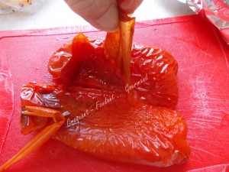
1 plaque allant au four
Préchauffage du four à 180°C
Laver les poivrons et les couper en deux.
Retirer les graines et les cloisons blanches.
Poser les moitiés sur une plaque, côté peau sur le dessus.
Enfourner pendant 20 à 30 minutes, jusqu'à ce que la peau se boursoufle et commence à noircir.
À ce moment là, il faut enfermer les poivrons hermétiquement et les laisser refroidir.
Je les ai placés dans un plat congélateur avec son couvercle, vous pouvez aussi les envelopper soigneusement de papier aluminium ou les mettre dans un sac plastique.
Lorsque les poivrons sont froids, tirer sur la peau qui s'enlève très facilement (si ce n'est pas le cas, c'est que vous les avez retirés du four top tôt, il faut alors les remettre pendant un moment!).

